<https://www.youtube.com/watch?v=tK4PKzNgcHM>

Zapiši ovo u bilježnicu:

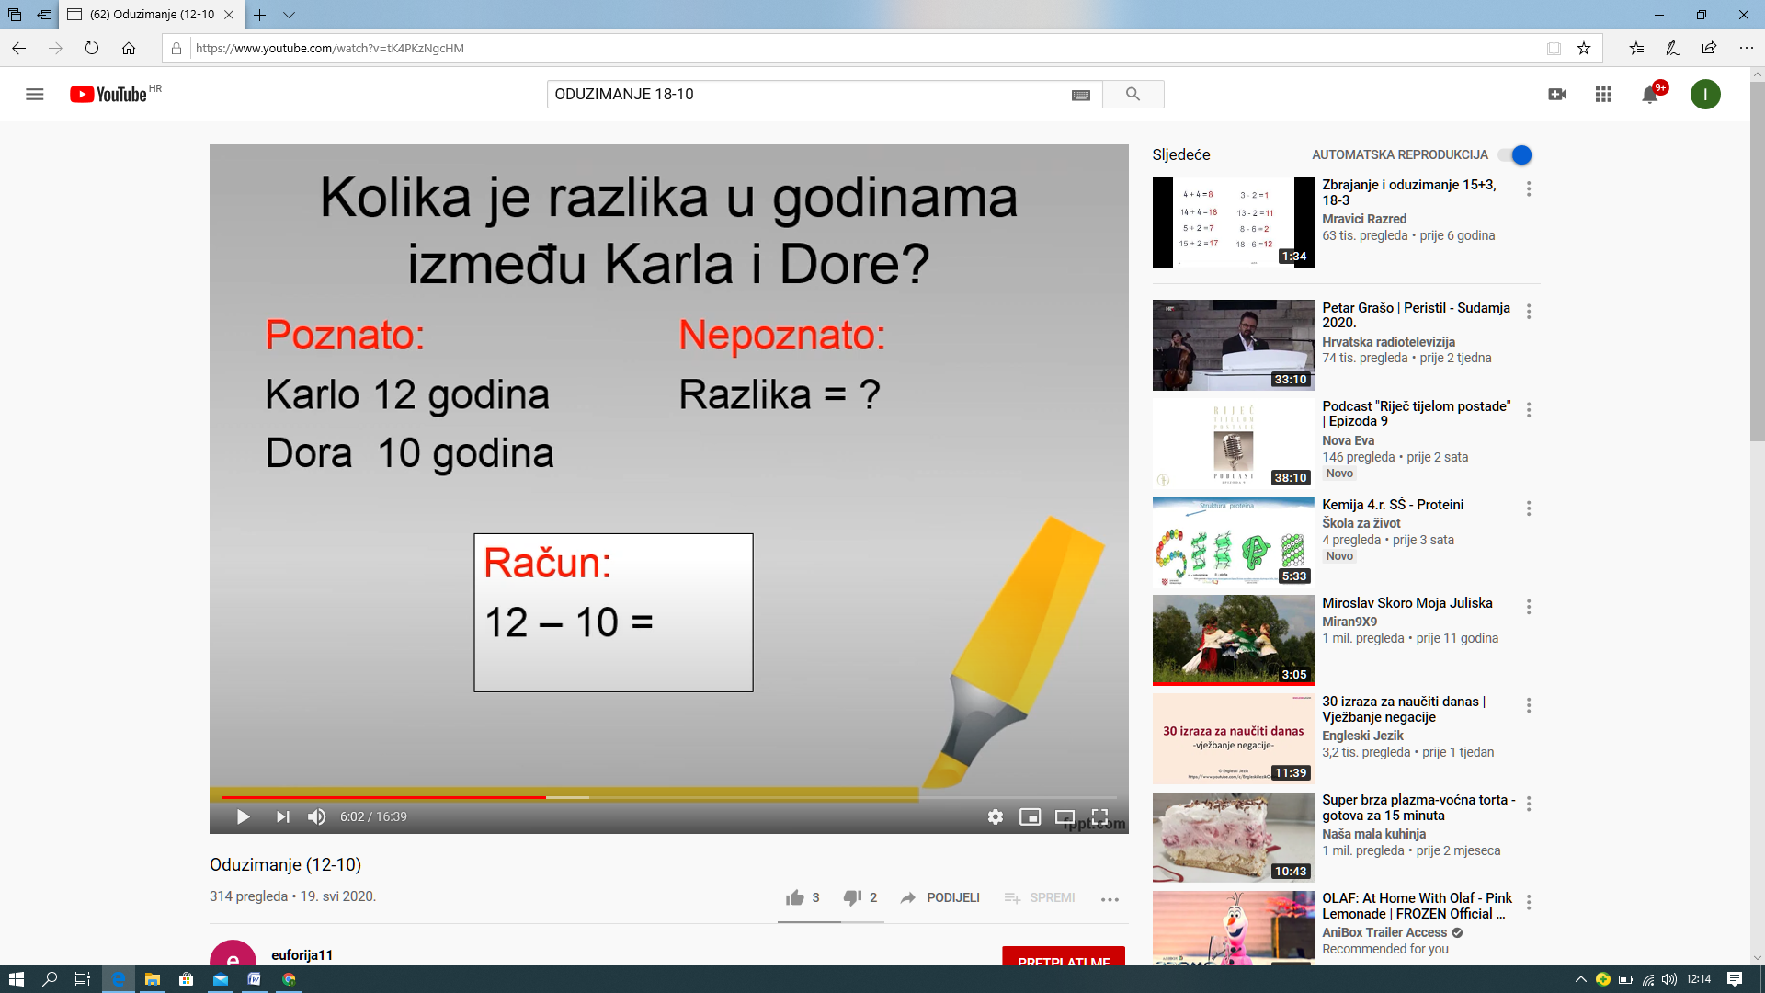

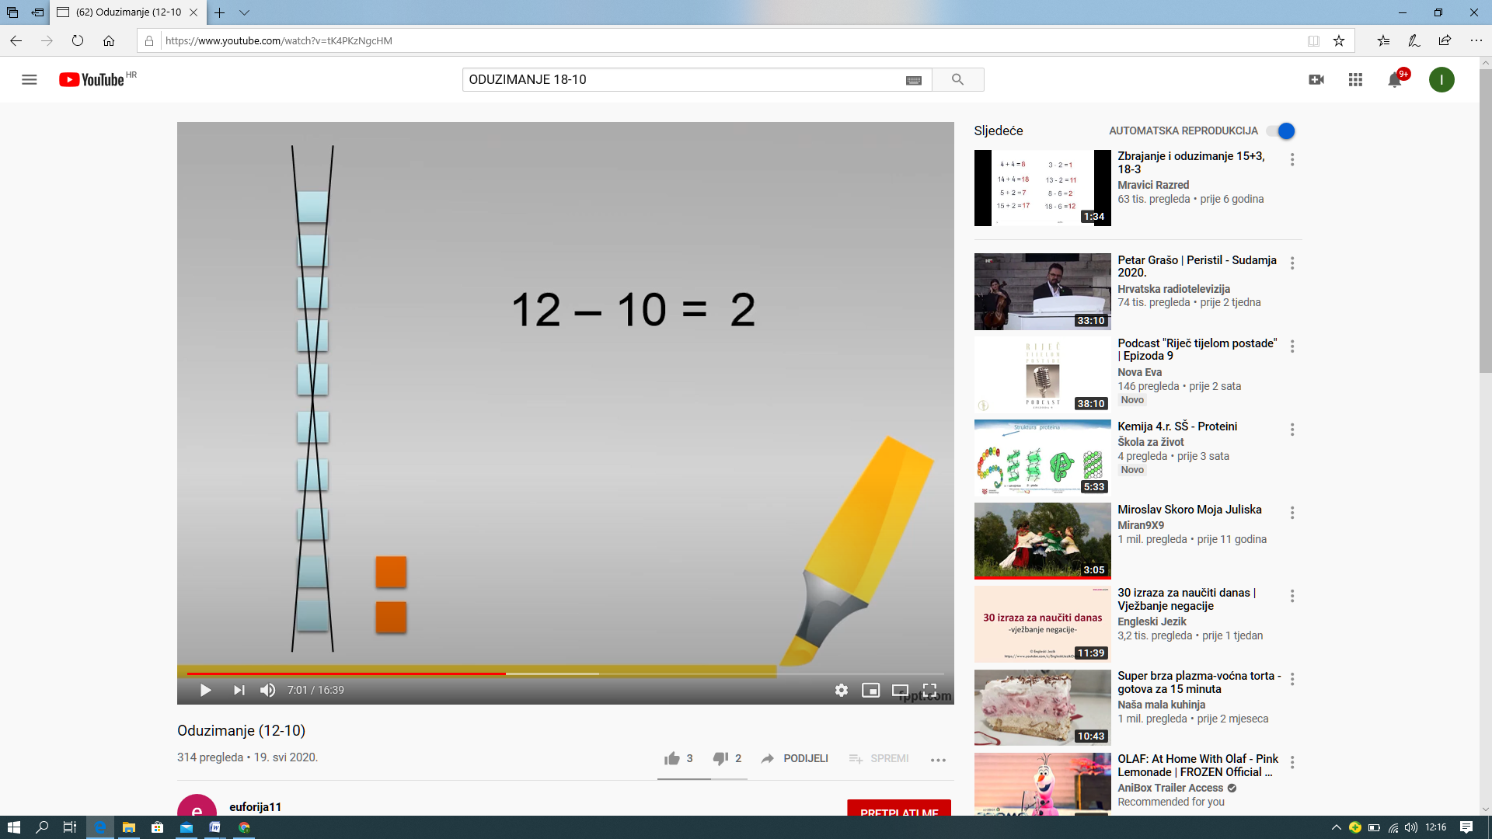

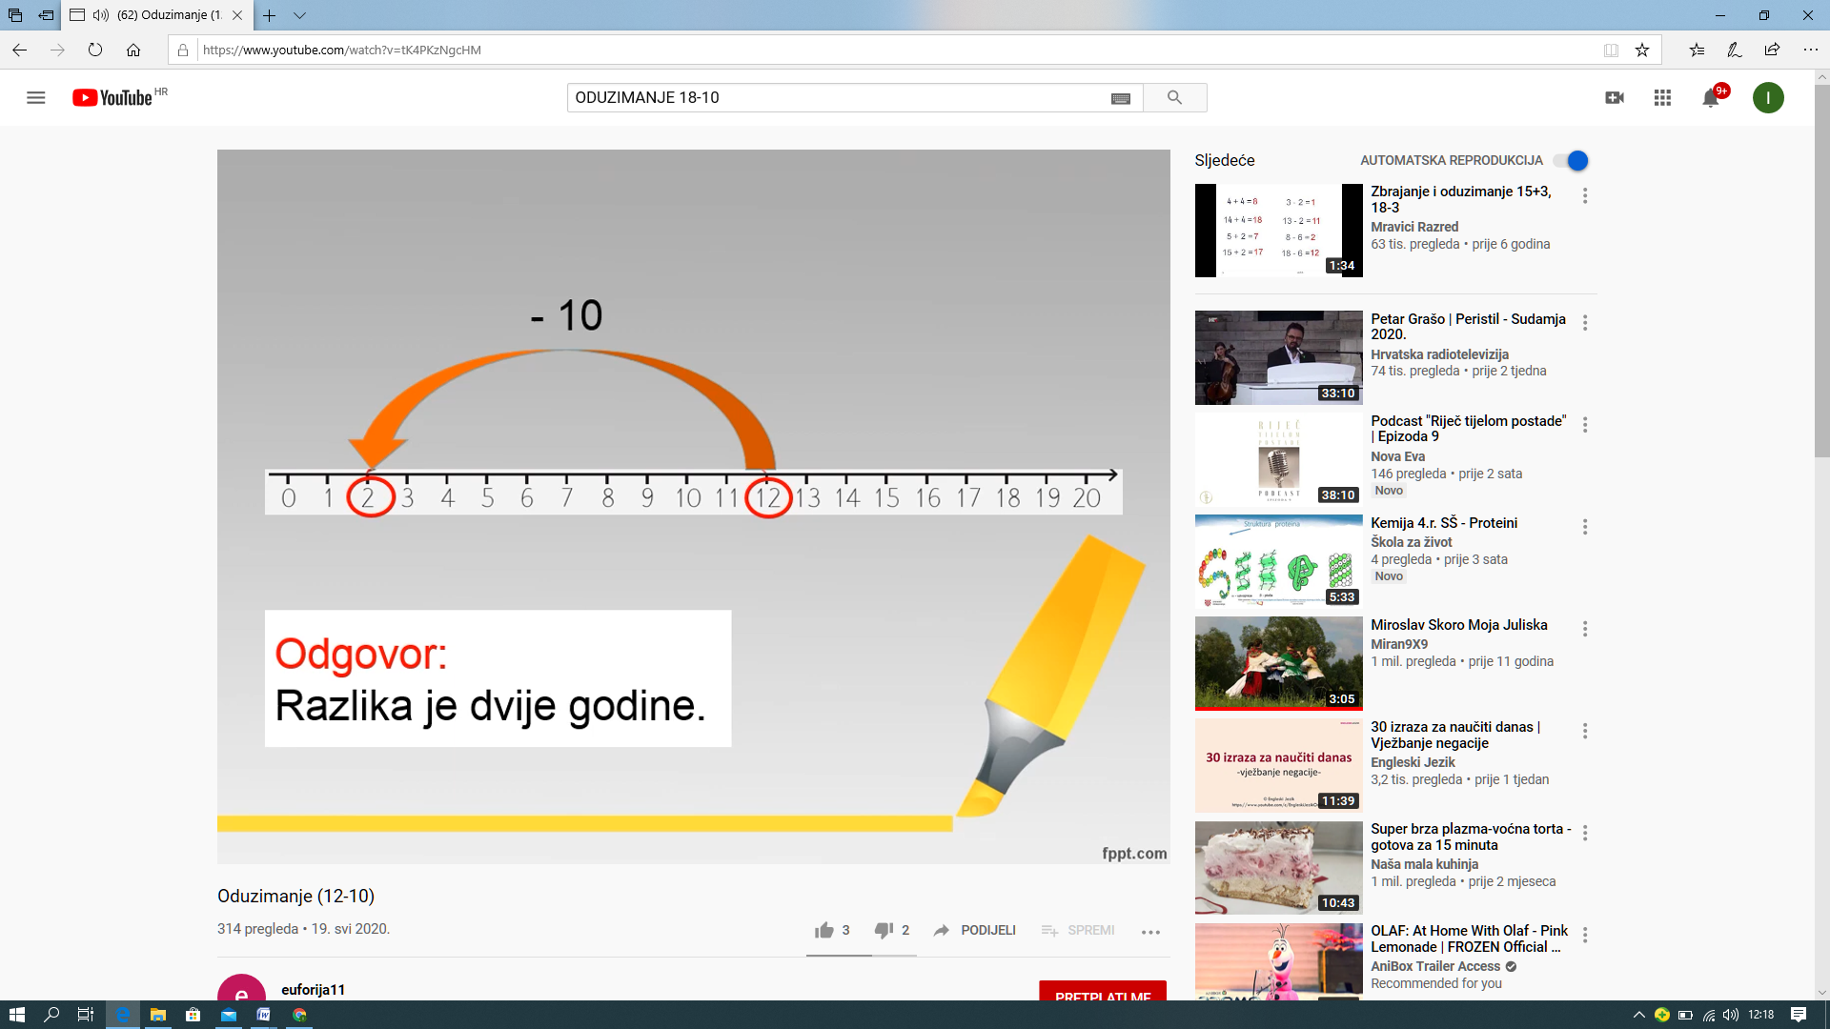

Ovaj zadatak je iz udžbenika, riješi ga!

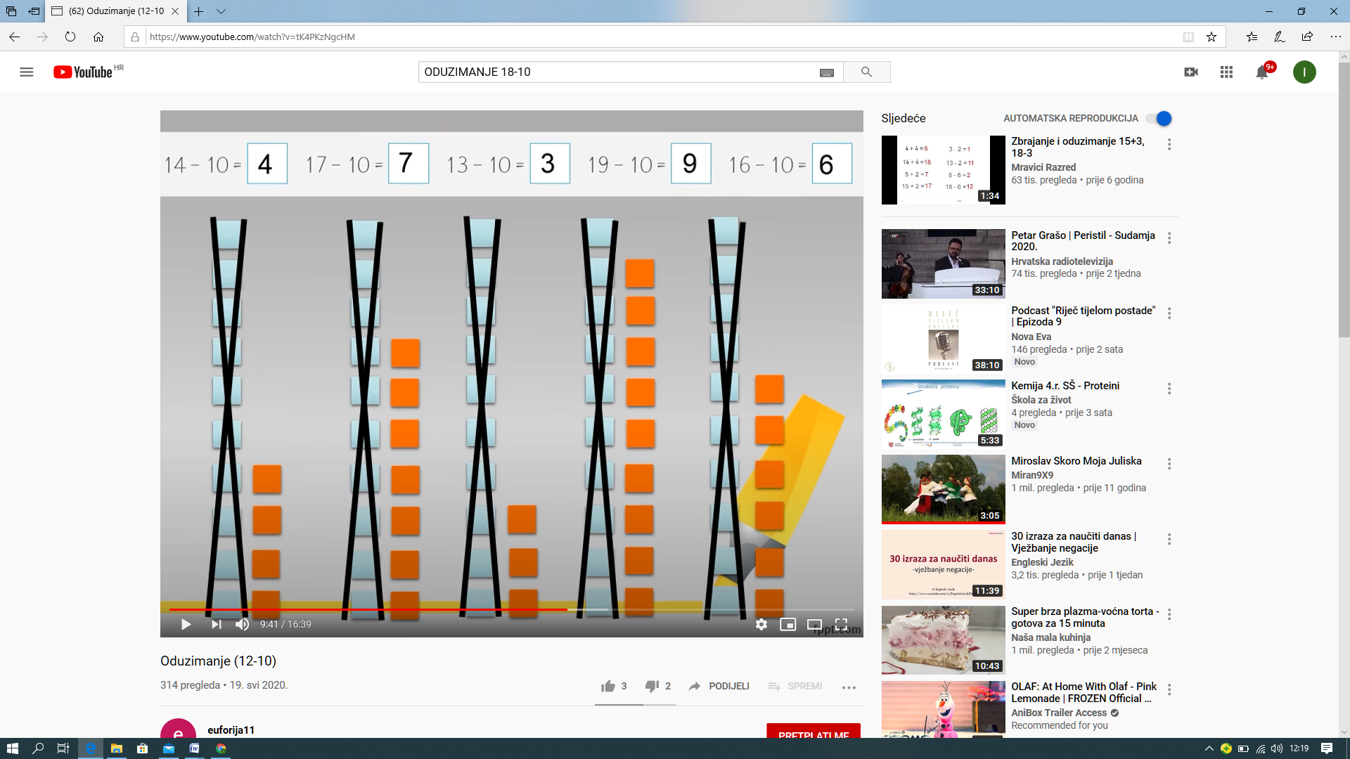

Uoči da je broj jedinica umanjenika i razlike jednak:

umanjenik umanjitelj razlika

14 - 10 = 4

15 - 10 = 5

19 - 10 = 9